Realitzar la pauta d’exercicis durant: 1 / 2 / 3 cops al dia
Realizar la pauta de ejercicios durante: 1 / 2 / 3 veces al día.
Realitzar els exercicis d’escalfament (4 primers exercicis) 10 vegades cadascun.
Realizar los ejercicios de calentamiento (4 primeros ejercicios) 10 veces cada uno.

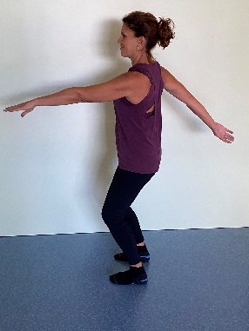 | 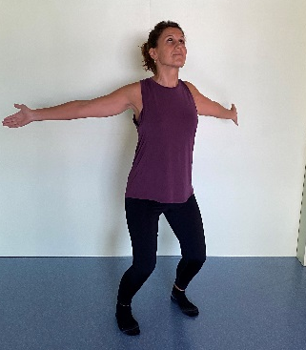 | 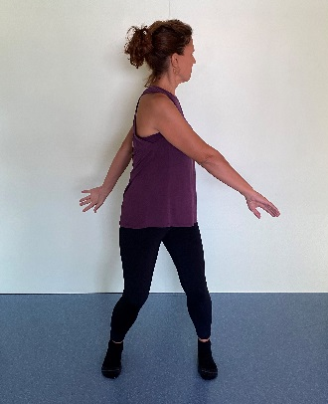
ESCALFAMENT ESPATLLES | ESCALFAMENT PECTORAL | ESCALFAMENT ROTACIÓ TRONC
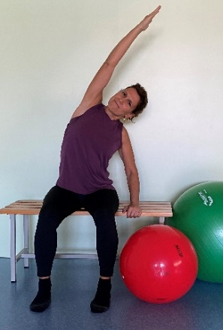 | 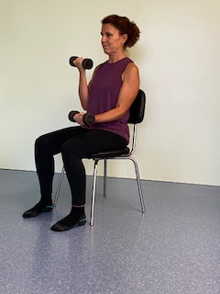 | 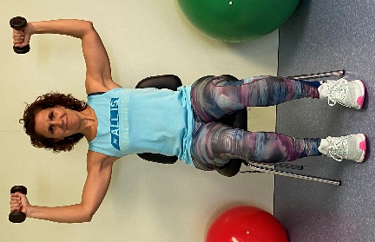
ESCALFAMENT LATERAL | BÍCEPS I TRÍCEPS AMB PESA | PECTORAL AMB PESES
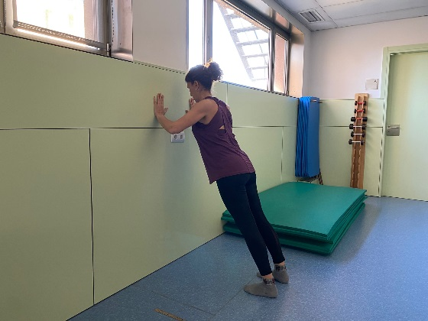 | 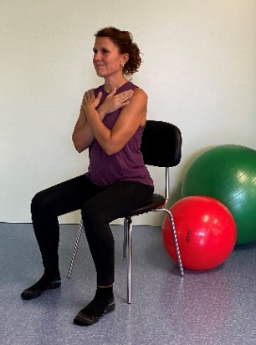 | 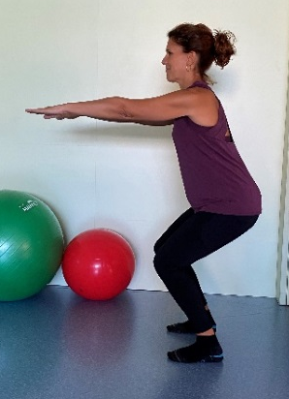
FLEXIONS PARET | SENTADETES CADIRA | SENTADETES AMB BRAÇOS
Realitzar els exercicis de reforç seguint el número de sèries i repeticions que li indiqui el seu fisioterapeuta.
SÈRIES: 1 / 2 / 3 REPETICIONS: 10 / 15 / 20 / 25

Realizar los ejercicios de refuerzo siguiendo el número de series y repeticiones que le indique su fisioterapeuta. SERIES: 1 / 2 / 3 REPETICIONES: 10 / 15 / 20 / 25
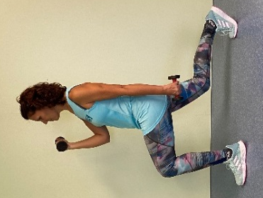 | 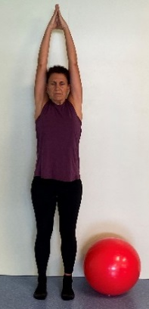 | 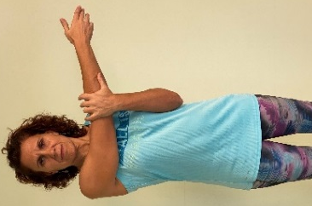
LUNGE AMB PESA | ESTIRAMENT TRONC | ESTIRAMENT ESPATLLA
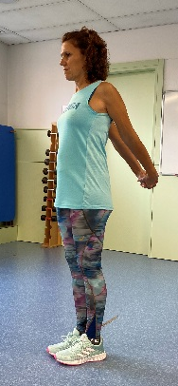 | 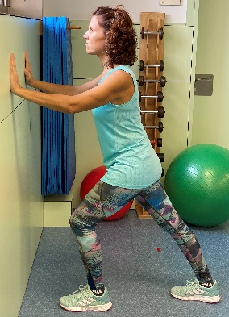 | 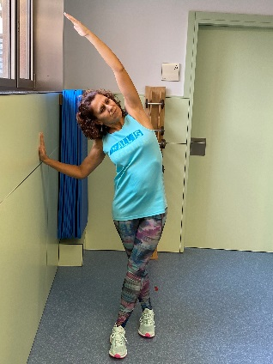
ESTIRAMENT PECTORAL | ESTIRAMENT BESSONS | ESTIRAMENT LATERAL
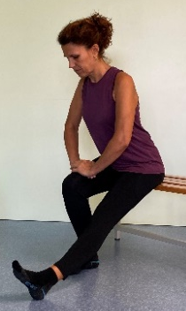 | 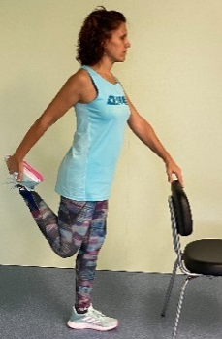 | 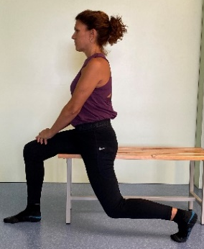
ESTIRAMENT ISQUIOTIBIALS | ESTIRAMENT QUÀDRICEPS | ESTIRAMENT PSOAS

Mantenir cada estirament durant un mínim de 30 segons, buscant el punt de tensió sense dolor.
Mantener cada estiramiento durante un mínimo de 30 segundos, buscando el punto de tensión sin dolor.

Clicar a sobre cada imatge per poder visualitzar els videos de com s’han de realizar els exercicis.
Utiliza tu navegador habitual. Para visualizar el vídeo toca la imagen o haz click sobre ella.

